<https://netlify.app/>

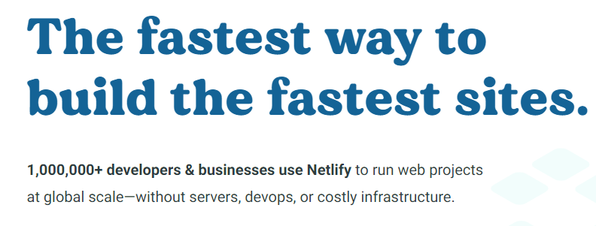

Dùng để build nhanh chóng một website. Với khả năng scale toàn cầu (connect nhiều nền tảng khác nhau) mà không cần server, vận hành và chi phí hạ tầng.

Có nghĩa là, website của bạn tạo ra chỉ cần bạn cung cấp content.

Các nền tảng “global scale” ở đây là:

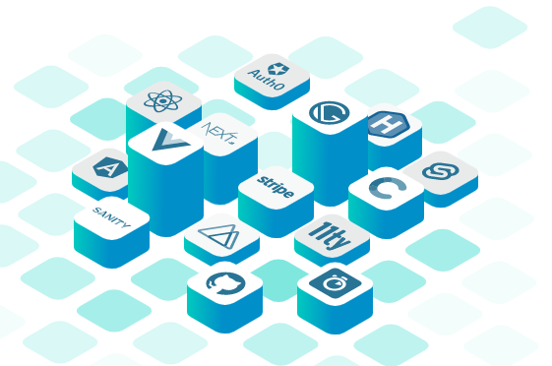

Contents

1. Left Work Space 4

2. Right Side Panel 4

General: Khi chọn vào vùng workspace nhưng không phải là row hoặc content 4

Columns: Chọn vào row ở bên trong workspace 5

Content: Khi chọn vào một đối tượng content trong row. Sẽ mô tả chi tiết ở content vì có nhiều loại. 8

3. Row 8

3.1 Add 8

3.2 Drag 8

3.3 Duplicate 8

3.4 Delete 8

4. Content 9

4.1 Columns 10

4.2 Text 10

4.3 Button 11

4.4 HTML 13

4.5 Line (// Tương đương với Divider) 14

4.6 Image 14

4.7 Menu (// Chưa làm) 15

Email template là một add-ons. Support cho việc tạo một template phục vụ cho việc gửi mail.

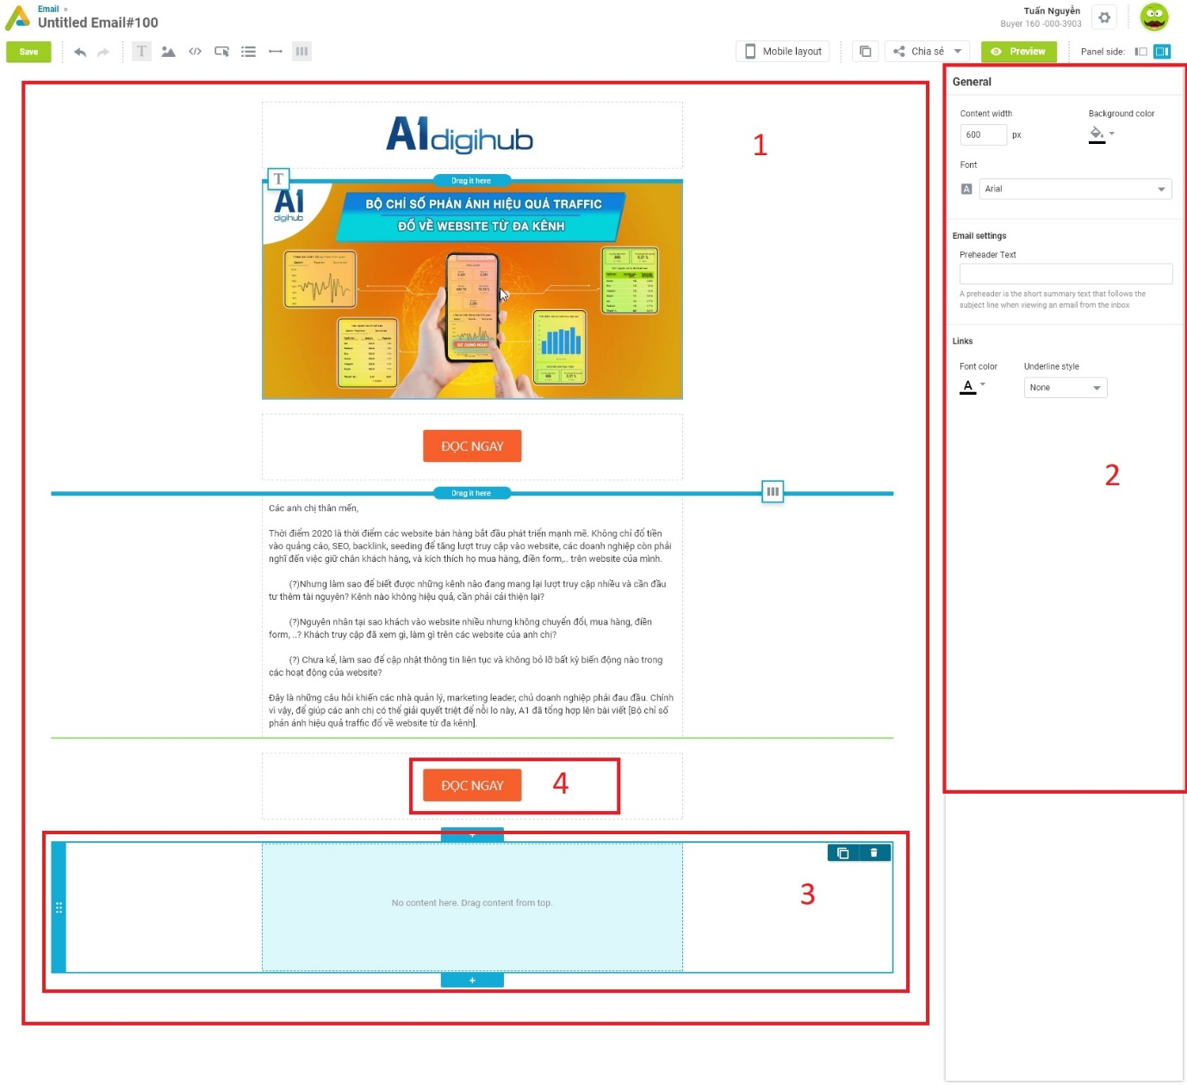

Giao diện hiển thị email template sẽ có 4 vùng:

|  |  |  |
| --- | --- | --- |
| Stt | Tên | Chức năng |
| 1 | **Workspace** | Nơi chứa toàn bộ các content dùng để render template, nơi user có thể view tổng thể. |
| 2 | **SidePanel** | Vùng để chọn các cài đặt, tưng ứng với đối tượng đang được active, có 3 mode (general || row || content). |
| 3 | **Row** | Phần tử khối nằm ngang, chứa các content bên trong. Vùng workspace sẽ chứa một hoặc nhiều row. |
| 4 | **Content** | Là component, quy định các kiểu style khác nhau để build thành một template hoàn chỉnh, bao gồm: columns, text, button, html, … |

# Left Work Space

Vị trí: ở bên trái màn hình (vùng 1).

Chức năng: hiển thị toàn bộ vùng dùng để render template. Bao gồm các row, trong row chứa các content.

Tương tác:

* Khi click chọn: đối tượng được chọn active sẽ hiển thị ở sidepanel. Thứ tự ưu tiên:

content (chọn vào content trong workspace) ->

columns (chọn vào row trong workspace) ->

general (chọn vào vùng khác của workspace)

* Khi hover: Khi hover thì đối tượng sẽ được highlight đường biên. Thứ tự ưu tiên: content -> row (nếu đối tượng hover không phải là content)
* Kéo thả (không làm mất active):
  + content giữa các row để thay đổi vị trí.
  + row từ side panel vào workspace.
  + content từ side panel vào row.

# Right Side Panel

Vị trí: hiển thị ở bên phải màn hình (vùng 2).

Chức năng: quản lí các cài đặt hiển thị cho tổng thể:

* general (**workspace)**,
* columns **(row)** và,
* các **content**.

Đối tượng được hiện: Đối tượng đang được active (click chọn) ở sidepanel.

## General: Khi chọn vào vùng workspace nhưng không phải là row hoặc content

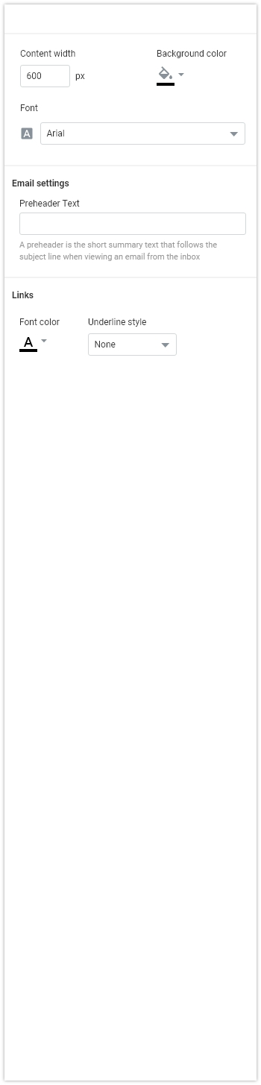

Quy định:

Content width: bề rộng nội dung. (canh giữa)

Background color: màu nền

Font family: kiểu font sử dụng cho toàn bộ (nếu content không set cố định một font)

Preheader text: Đoạn mô tả ngắn về email khi ở chế độ view

Links font color: màu chữ đối với hyperlink

Links Understyle: bật tắt gạch chân cho link (none || display)

## Columns: Chọn vào row ở bên trong workspace

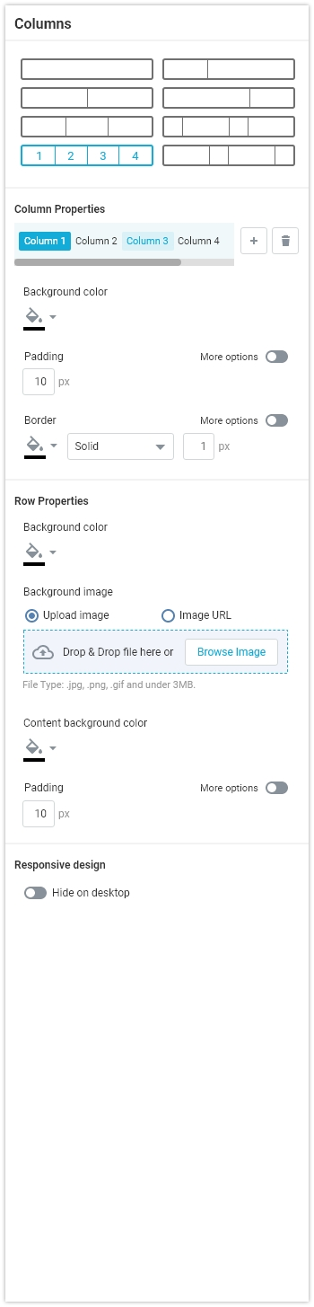

Quy định:

+ Vùng chọn số cột: Số cột trong một hàng (mặc định tạo mới là một cột).

Khi chọn số cột tăng lên -> không hiện thông báo.

Khi chọn số cột giảm đi -> lấy số cột từ trái qua phải, hiện thông báo.

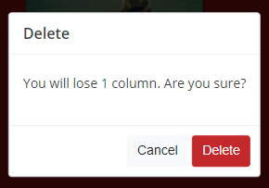

Ví dụ: từ 3 cột, chọn về thành 2 cột. Thì hiện cảnh báo trên, action lấy 2 cột đầu trong 3 cột, xóa cột thứ 3.

+ Thêm cột bằng icon  : khi thêm 1 cột thì hiển thị “vùng chọn số cột” tương ứng với số cột được thêm.

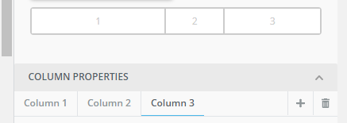

Ví dụ: Thêm column 3 thì trên vùng chọn số cột sẽ chia thêm từ 2 cột -> 3 cột

+ Xóa cột bằng icon : chỉ hiện khi có nhiều hơn 1 cột.

Mỗi cột sẽ được quản lí bằng tab ở **Columns properties**:

Background color

Padding (all sides).

Nếu chọn option: More options thì config cho từng padding side

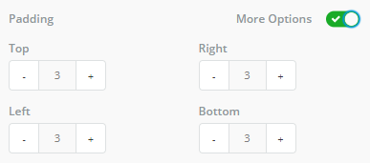

Border (all sides).

Nếu chọn option: More options thì config cho từng padding side

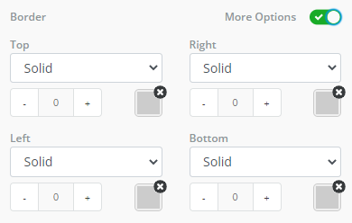

Mỗi hàng sẽ được quản lí bằng **Row properties:**

Background color: Màu nền toàn bộ cột

Background image : cho phép upload || chèn link src. Sau khi upload -> auto get link src.

Content background color: Màu nền của vùng content bên trong row

Padding

## Content: Khi chọn vào một đối tượng content trong row. Sẽ mô tả chi tiết ở content vì có nhiều loại.

# Row

Vị trí: nằm bên trong workspace, mỗi row là một phần tử nằm ngang.

Chức năng: row là vùng dùng để chứa các content. (Content sẽ được tạo bằng cách kéo các content từ sidepanel).

Tương tác:

* Khi click chọn vào workspace nhưng không phải là content thì:
  + hiện highlight row đang chọn ở workspace và row được hover.
  + sidepanel hiển thị content **columns** (mô tả ở colums của phần 2)**.**

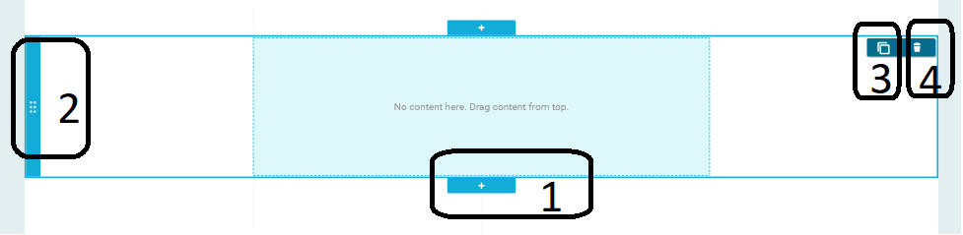

## 3.1 Add

Sẽ có 2 icon dấu cộng dùng để tạo thêm một row, ở bên trên hoặc bên dưới. Row được tạo và một row mới (tương đương với kéo content columns vào workspace).

## 3.2 Drag

Icon núm kéo ở ngoài cùng bên trái dùng để kéo thả, thay đổi vị trí row trong workspace.

## 3.3 Duplicate

Sao chép toàn bộ row hiện tại thành một row mới với các content chứa bên trong nó. Row mới duplicate sẽ nằm dưới row gốc.

## 3.4 Delete

Xóa một row sẽ hiện cảnh báo, và action xóa sẽ xóa toàn bộ các content trong row đó.

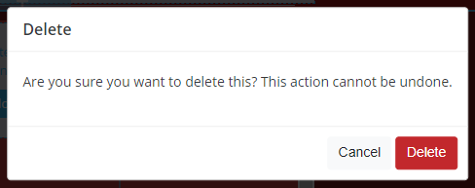

# Content

Đây là các component cơ bản dùng để tạo nên bộ template.

Tương tác:

* + Drag từ sidepanel: Khi drag content thì workspace sẽ highlight các vùng content có thể drag lên. Các đường nét đứt chính là highlight. Content sẽ drag vào column của mỗi row.

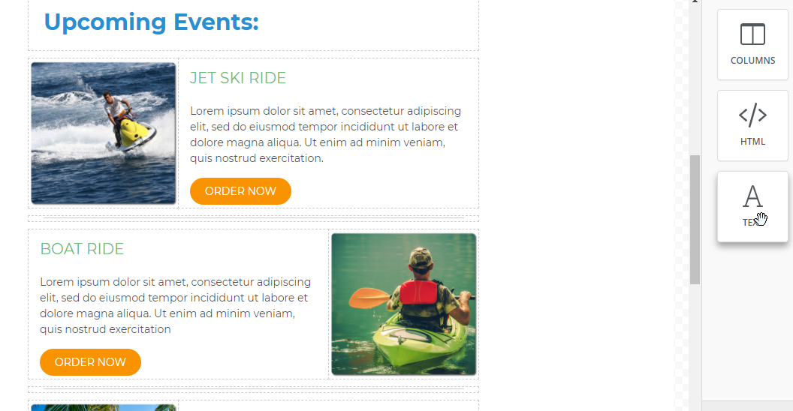

* + Drop vào workspace: Khi drag lên trên bất kì đường biên nào, thì hiện text “Drag it here” lên đường biên đó (như hình bên dưới). Thả drag thì tạo một content mới.

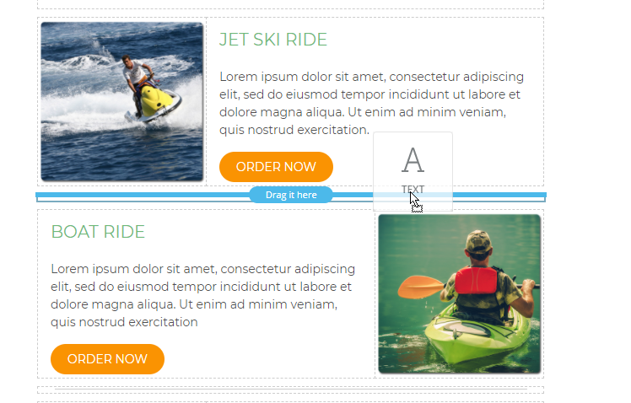

## Columns

Chức năng: Để xác định số cột trong một row.

Tương tác:

Drag từ sidepanel: Khi drag **column** ở sidepanel, sẽ hiển thị vùng có thể drop ở workspace bằng cách highlight các biên của **row**.

Drop vào workspace: Khi drag lên trên bất kì đường biên nào, thì hiện text “Drag it here” lên đường biên đó (như hình bên dưới). Thả drag thì tạo một row mới.



Side panel của colums được mô tả ở phần 2 -> tương ứng với row.

## Text

Chức năng: Để thêm một đoạn text.

Các properties

* Text color
* Text align
* Line weight
* Line style
* Container padding

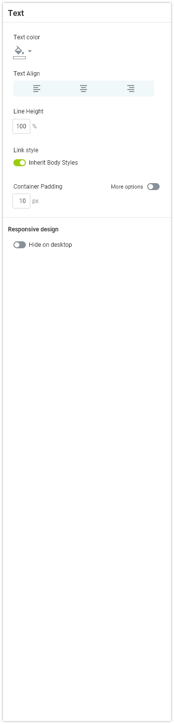

## Button

Gồm 2 tab:

General tab

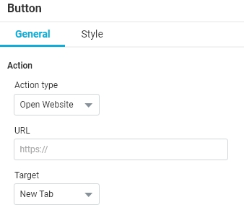

Action type sẽ có 4 type:

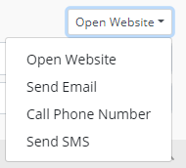

Url

Taget sẽ có 2 option

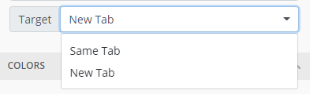

Style tab

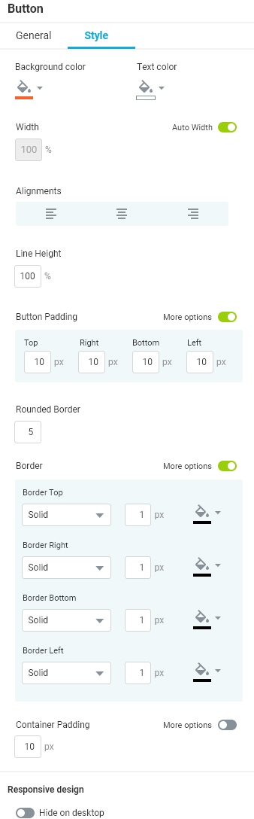

## HTML

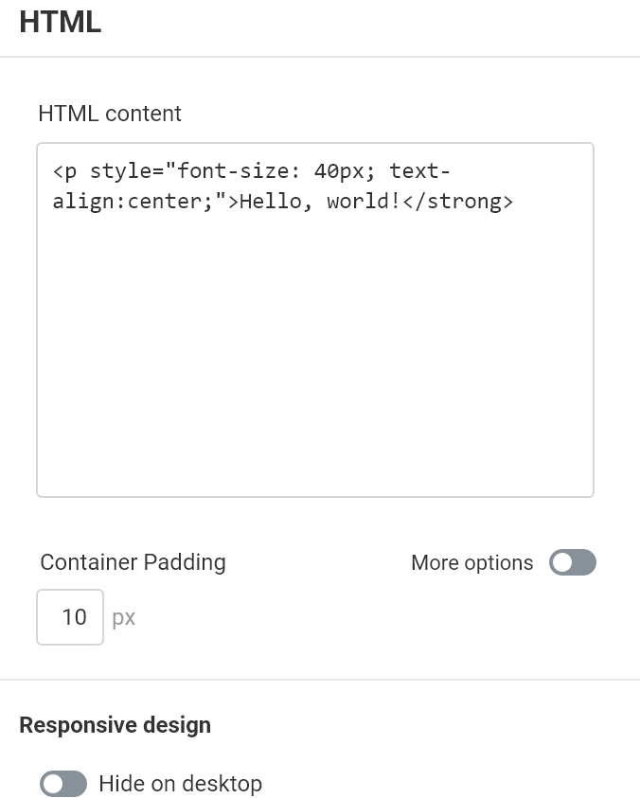

Cho phép nhập code html và render trực tiếp ở vùng workspace

## Line (// Tương đương với Divider)

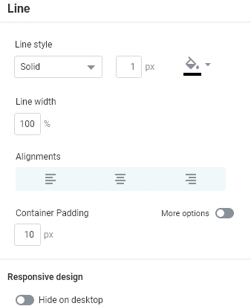

Dùng để hiển thị một đường line / hr / divider.

## Image

Gồm 2 tab, general và style

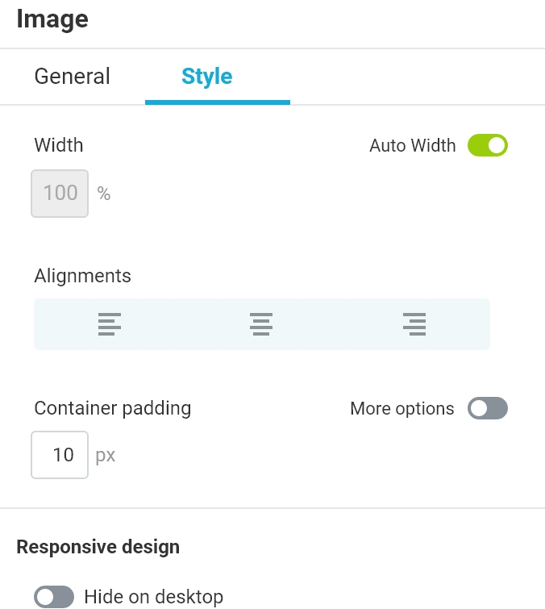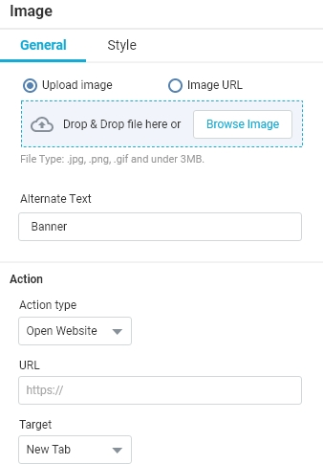

Có 2 option: upload || chèn link

Alternate text: text thay thế khi hình không được load

Phần action tương tự button.

Action type:



Url

Taget sẽ có 2 option



## Menu (// Chưa làm)

Option: **Hide on Desktop** Sẽ tắt hiển thị phần đó trên giao diện desktop.

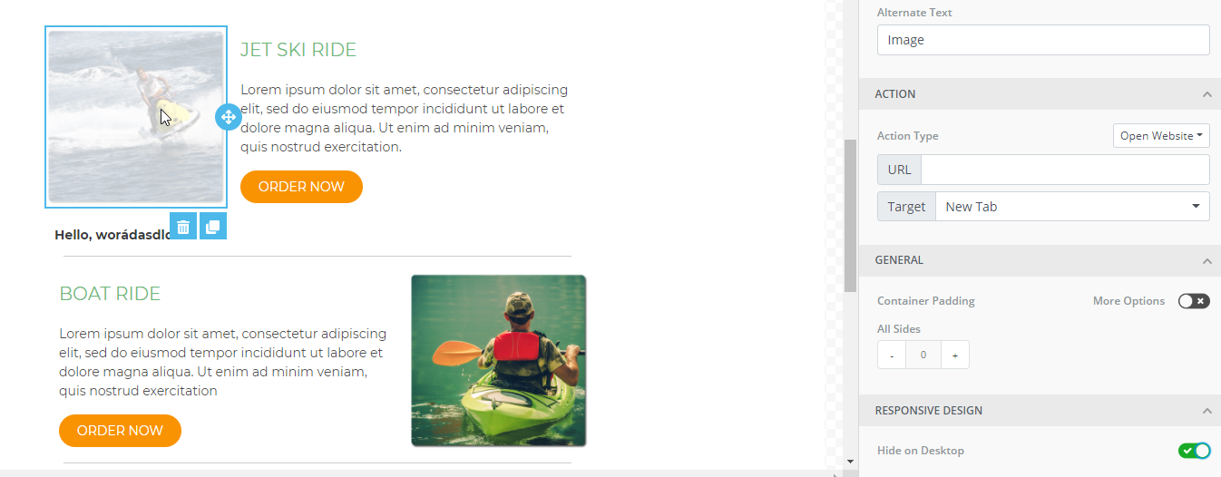

Khi bật lên thì làm mờ content đó. Giao diện mobile vẫn thấy bình thường.

# Tổ chức dữ liệu

const data = {

    general: {

        contentWidth: '600px',

        backgroundColor: '#FFFFFF',

        fontFamily: 'Roboto', *// more font*

        preHeaderText: null,

        linkFontColor: '#000000',

        linkUnderStyle: 'none' *// none || display*

    },

    rows: [{ *// Each row is an object with properties and columns*

        id: 'row123',

        properties: {

            backgroundColor: '#FFFFFF',

            contentBackgroundColor: '#FFFFFF',

            backgroundImage: {

                src: 'https://cdn.templates.unlayer.com/assets/1606937518713-ASASS.png',

                isFullWidth: true,

                isRepeat: false,

                isCenter: true

            },

            padding: {

                top: 10,

                right: 10,

                bottom: 10,

                left: 10

            },

            responsiveDesign: {

                isHideOnDesktop: false

            }

        },

        columns: [{ *// Each column is an object with properties, without content*

            id: 'column456123',

            properties: {

                backgroundColor: '#FFFFFF',

                padding: {

                    top: 10,

                    right: 10,

                    bottom: 10,

                    left: 10

                },

                border: {

                    width: 0,

                    style: 'solid',

                    color: '#FFFFFF'

                }

            }

        }]

    }],

    contents: {

        column456123: [{

            id: 'content789456123',

            textColor: '#000000'

*// ...properties of this content*

        }]

    }

};